Использование макетов в ДОУ, как инновационная технология познавательного развития дошкольников
Автор: Пастухова Людмила Ивановна
Воспитатель, первая квалификационная категория
МАДОУ «Детский сад № 48»
Свердловская область г. Верхняя Пышма
Согласно требованиям ФГОС предметно-пространственная среда должна обеспечивать возможность общения и совместной деятельности детей и взрослых, обеспечивать максимальную реализацию образовательного потенциала. Обязательными в оборудовании являются материалы, активизирующие познавательную деятельность детей.
Наряду с традиционными методиками для интеллектуального развития детей дошкольного возраста используются инновационные педагогические технологии. Одной из перспективных технологий является макетирование.
Макет – уменьшенная модель объекта (лес, горы, поле, озеро, вулкан, солнечная система и т.д.).
Главной характеристикой макета является то, что он отражает, содержит в себе существенные особенности натуры, в удобной форме воспроизводит самые значимые стороны и признаки макетируемого объекта.
Я опиралась на опыт Надежды Александровны Коротковой, которая выделяет следующие виды макетов:
- напольным, и тогда он имеет более крупные конструкционные объемы;
- настольным, тогда размер ограничивается размером стола или его части;
- подиумным (на специальных подставках-подиумах);
- настенным в виде объемных предметных картин с передним предметным планом, а задний картина.
Использование игровых макетов в предметно – пространственной среде отвечает принципу интеграции образовательных областей:
- Способствуют развитию речи детей. При работе с макетом дети описывают, сравнивают, повествуют о различных явлениях и объектах природы, рассуждают, тем самым пополняют свой словарный запас.
- Тесна связь использования макетов и ФЭМП. В процессе работы дети закрепляют такие математические понятия, как пространство, количество, размер и др.
- Большое значение макеты имеют в развитии детской игровой деятельности. Макет рассматривается детьми, как игровая среда, где можно развернуть различные игровые сюжеты, что содействует развитию у детей коммуникативной инициативы.
- Огромную роль использование макетов играют в познавательном развитии детей. Использование макетов различной тематики повышают уровень любознательности и познавательного интереса.
- Макеты создает благоприятные условия для сенсорного развития детей: работа с разным по фактуре, по качеству, по форме материалом способствует развитию внешних чувств, активизирует мелкую моторику рук.
- Макеты в художественно – эстетическом развитии помогаю детям выделять детали, цвет, фактуру.
Любой вид образовательной деятельности с детьми на всех ее этапах требует от педагога грамотной организации и руководства. Макетирование не является исключением. Педагог выделяет основные этапы работы по созданию и применению того или иного макета.
В процессе работы по развитию игры с макетами решаются следующие задачи:
-создаются условия для обогащения представлений у детей об окружающем мире.
-развивается познавательный интерес к живой природе, эмоциональная отзывчивость и любознательность;
-формируются навыки правильного поведения в природе;
-воспитывается доброжелательность, отзывчивость к миру природы, бережное отношение к ней.
Используются такие формы работы с макетом, как:
- познавательно – исследовательская деятельность;
- игровая деятельность;
- продуктивная деятельность;
Методические приемы работы с макетом:
- рассматривание;
- беседа;
- чтение художественной литературы;
- составление коротких рассказов;
- дидактические игры.
В младшем дошкольном возрасте у детей только начинают формироваться представления о живой природе. Простые макеты и модели, созданные руками педагогов, формируют первоначальные представления о природных объектах. Но формирует не наличие макета, а возможность общения с ним, игра. С младшими дошкольниками работа заключается в рассматривании готовой продукции, манипулировании с ней. Беседа о природе или объекте природы, который изображает макет.
В жизни старших дошкольников большое место занимает режиссёрская игра с мелкими игрушками, когда ребёнок создаёт воображаемую ситуацию, придумывает событие с персонажами, отождествляя себя с ними, выполняя одну из нескольких ролей, моделирует реальные социальные отношения в игровой форме.
Макет является видом детской деятельности, который способствует закреплению представлений о мире природы, позволяет трансформировать усвоенные знания в игру, насыщая детскую жизнь новыми впечатлениями и стимулируя детское творчество. Макет – результат конструктивно – творческой деятельности и очень привлекательное игровое пространство. Дети обожают играть с этими макетами! Работа по изготовлению макетов трудоемкая, но очень интересная!
Представляю некоторые макеты, которые я изготовила для своих воспитанников. Они выполнены из различных материалов. Макеты многофункциональны и их применение в работе носит многоплановый характер, что дает возможность решать многие задачи.

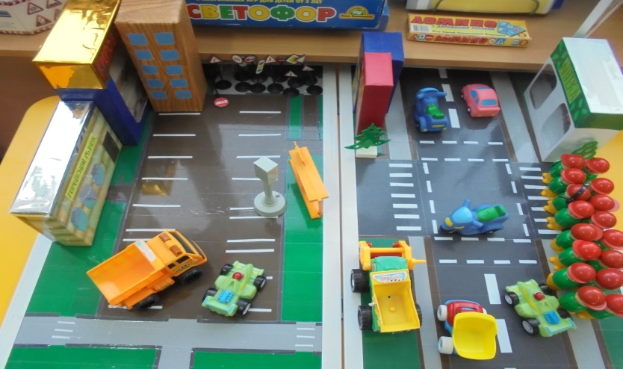
Макет «На дорогах и улицах города»
Макет представляет собой проезжую часть
и части улицы. Содержит макеты зданий, машин.
Он двусторонний. На обратной стороне
«парк», «улицы».

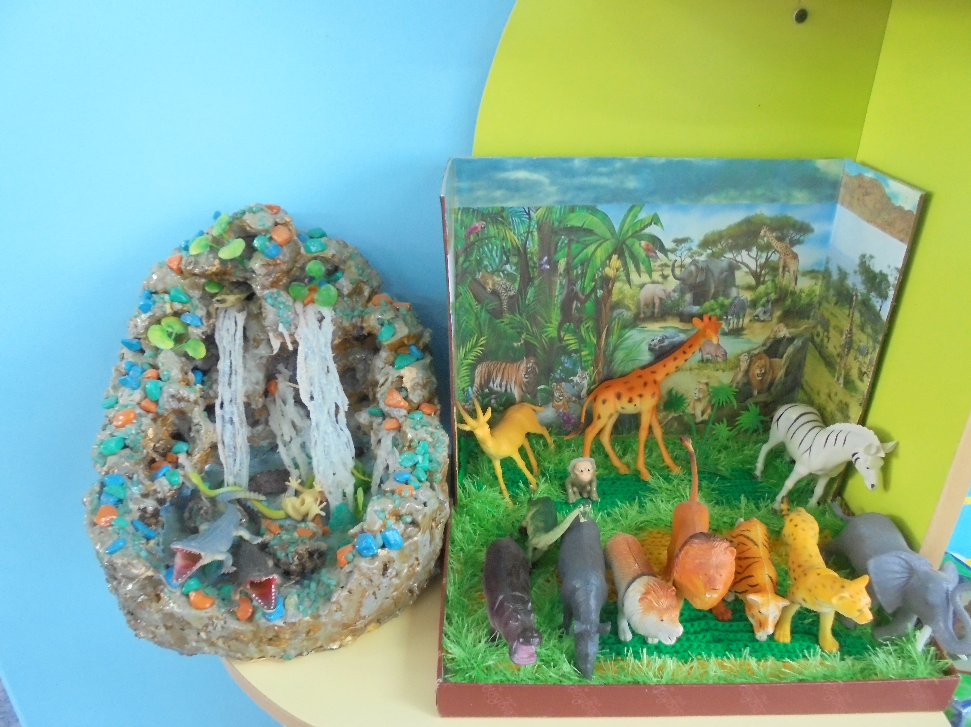

Макет «Водопад» Макет «Африка»

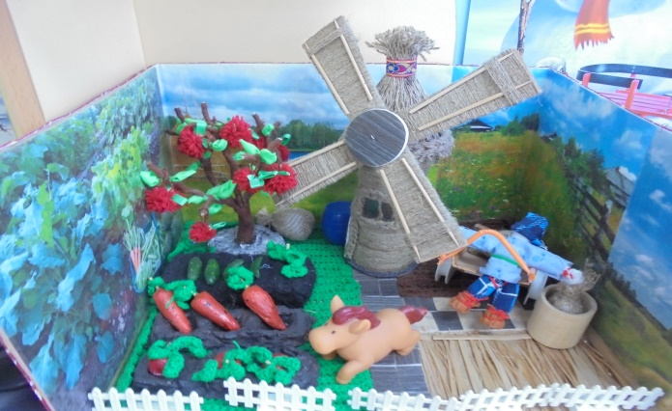

Макет «Сад — огород»

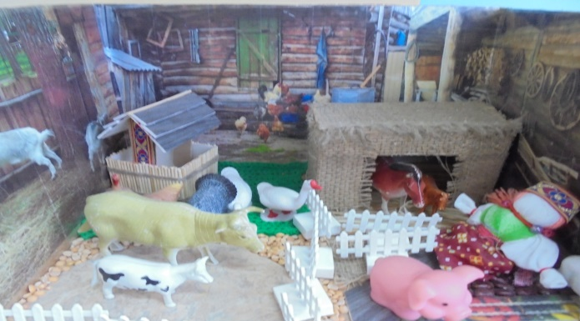
Макет «Деревенское подворье»
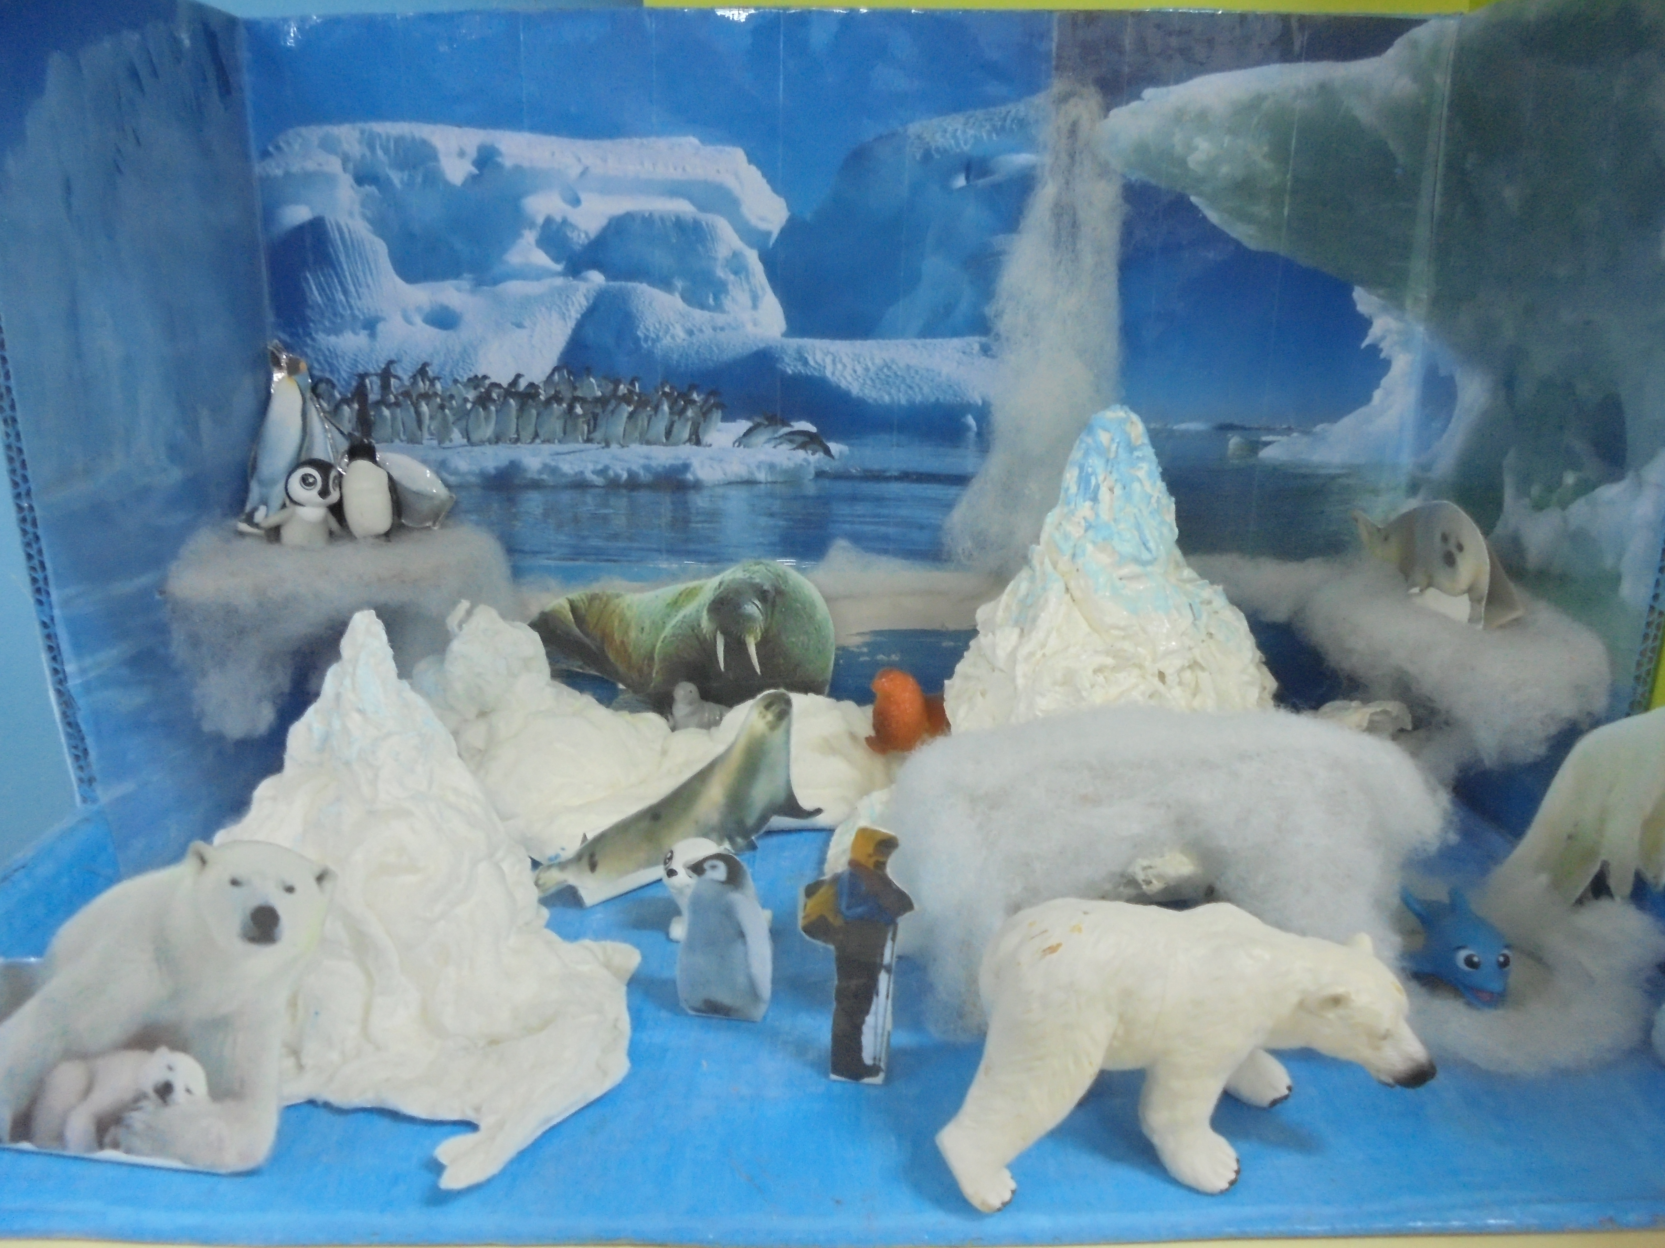
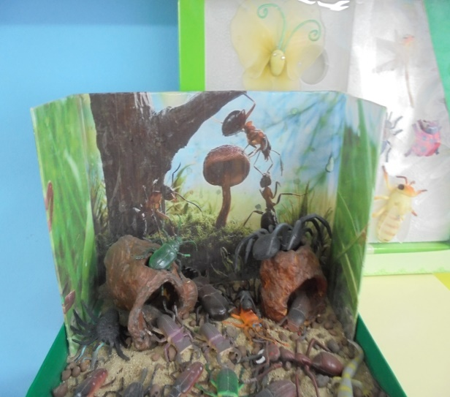

Макет «Мир насекомых» Макет «Антарктида»

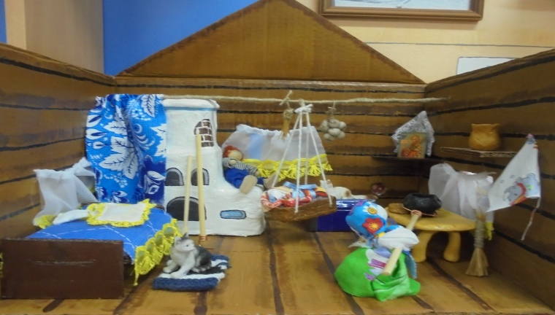

Макет «Русская изба»

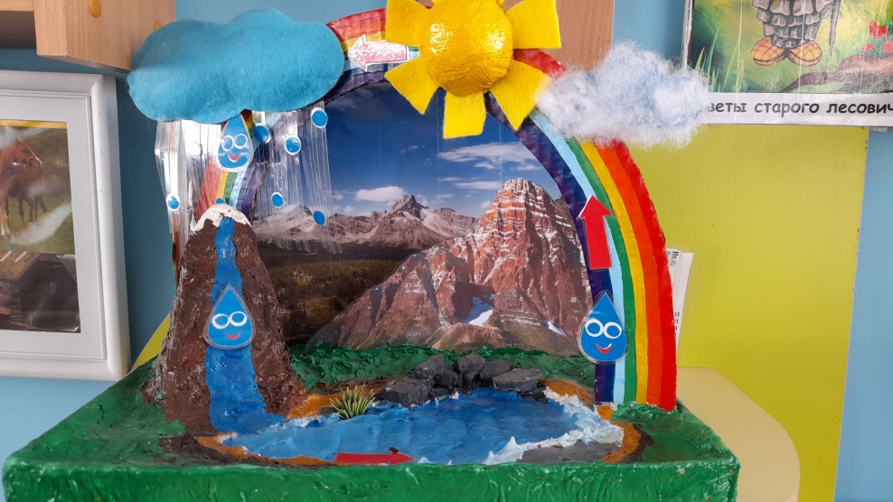

Макет «Круговорот воды в природе»

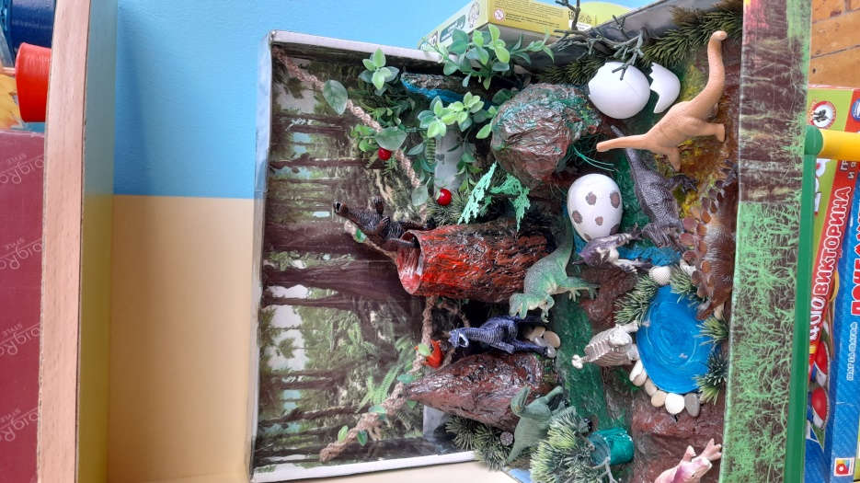
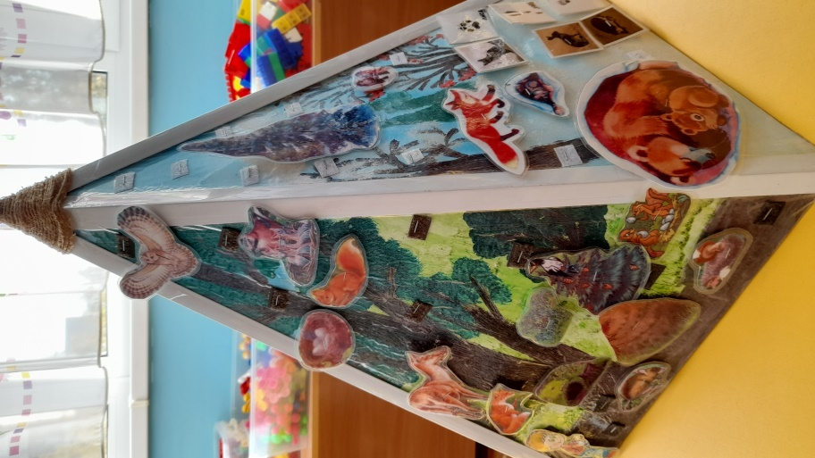

Макет «В мире динозавров» Макет «Этажи леса»

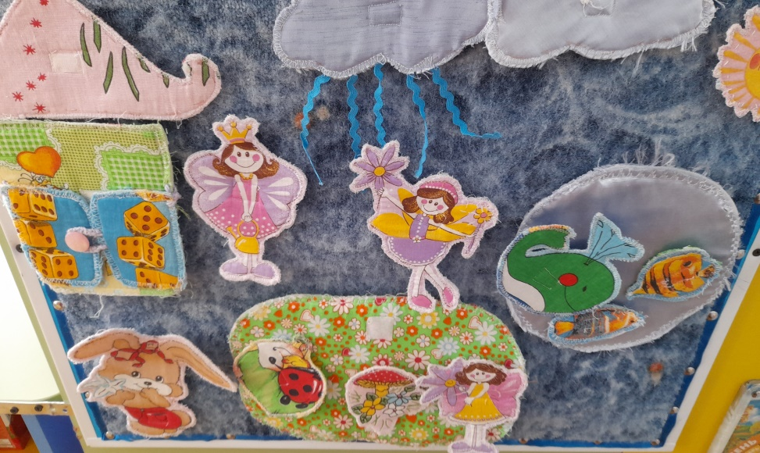
Макет «Сказка на ковролине»

Таким образом, использование макетов в работе с детьми - одна из инновационных технологий, способствующих формированию игровых умений, поисковой деятельности и познавательной активности каждого ребенка. Я убеждена, что использование макетов в ДОУ займет достойное место в процессе познавательной деятельности детей дошкольного возраста.

Используемая литература:
- Нищева Н.В. Предметно – пространственная развивающая среда в детском саду. Принципы построения, советы, рекомендации / Нищева // Детство – Пресс. – 2010.
- Короткова Н. А. Образовательный процесс в группах детей старшего дошкольного возраста. – М.:ЛИНКА – ПРЕСС, - 2007.
- Михайленко Н. Я., Короткова Н. А. Организация сюжетной игры в детском саду. М.: «Гном и Д», - 1997.
- Михайленко Н. Я., Короткова Н. А. Как играть с ребенком. М.: Академический проект, - 2001.

